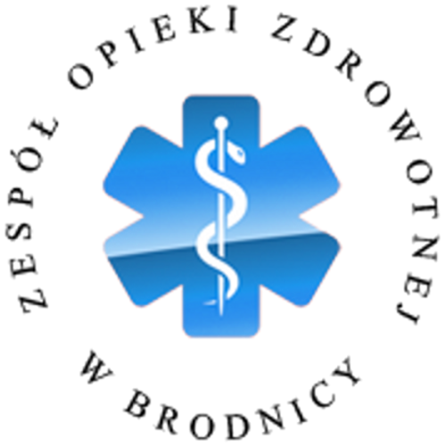
ZESPÓŁ OPIEKI ZDROWOTNEJ
Samodzielny Publiczny Zakład Opieki Zdrowotnej im. R. Czerwiakowskiego w Brodnicy
ul. Wiejska 9, 87-300 Brodnica, tel. 56 668 91 00,
fax. 56 668 91 01 e-mail: sekretariat@zozbrodnica.pl

Brodnica, dn. 18.01.2021r.

DO WSZYSTKICH ZAINTERESOWANYCH

Sprawa nr SZP.253.1.21

Zmiana nr 1

Dotyczy: Zmiany treści ogłoszenia pt. „SZP.253.1.21 na świadczenie przez Wykonawcę usług telekomunikacyjnych w zakresie telefonii stacjonarnej, telefonii komórkowej, dostępu do Internetu oraz transmisji danych w oparciu o technologię sieci dedykowanych IP VPN we wskazanych lokalizacjach dla Zespołu Opieki Zdrowotnej w Brodnicy”

Zamawiający – Zespół Opieki Zdrowotnej, informuje że zmienia termin składania i otwarcia ofert.

Nowy termin składania ofert to 22.01.2021 r godz. 10.00, otwarcie ofert nastąpi w dniu 22.01.2021 o godz. 10:05

Dyrektor Zespołu Opieki Zdrowotnej w Brodnicy

Dariusz Szczepański
(oryginalny podpis w aktach)
(podpis na oryginale dokumentu)

K SZ(56 668 91 20)
18.01.2021r.

